LALA 프로젝트 기획서

**1. 프로젝트 개요**

|  |  |  |  |
| --- | --- | --- | --- |
| **프로젝트명** | LALA(Listen Anywhere Learn Anything) | | |
| **팀원** | 최지태 (조장) | **프로젝트 종류** | E-러닝 플랫폼 |
| 박시우 (부조장) |
| 박수경 |
| 박예린 | **기간** | 2025-05-26 ~ 2025-07-10 |
| 이동우 |
| 최하은 |
| **목표** | 사용자 주도로 강의를 유통 및 소비할 수 있도록 설계하여,  개인 맞춤형 학습 경험을 제공하는 E-러닝 플랫폼 개발 | | |

**2. 프로젝트 배경**

4차 산업혁명의 도래와 함께 디지털 기술은 급격한 발전을 이루고 있으며, 이는 사회 전반의 구조와 운영 방식에 근본적인 변화를 불러오고 있습니다. 특히 코로나19 팬데믹은 이러한 디지털 전환에 가속도를 붙이는 계기가 되었고, 다양한 산업 영역 중 교육 환경이 가장 빠르고 직접적인 영향을 받은 분야 중 하나로 나타났습니다.

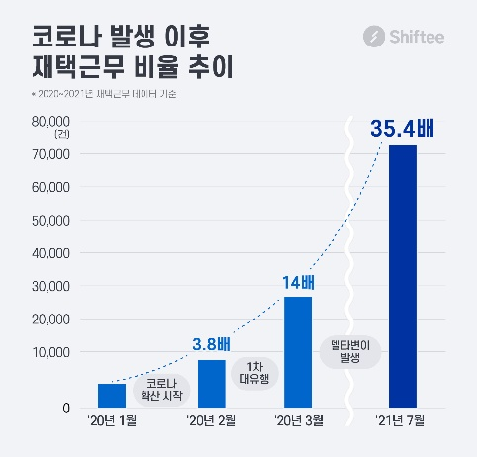 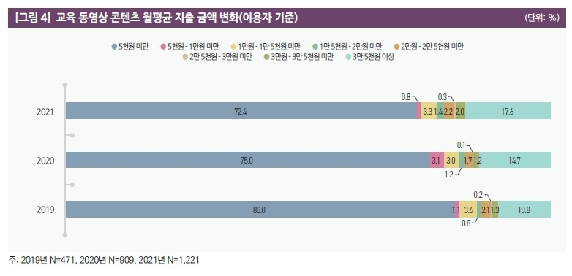

# 텍스트, 스크린샷, 번호, 폰트이(가) 표시된 사진 AI가 생성한 콘텐츠는 부정확할 수 있습니다.

▲ 교과서 도입 조정(안)

([내년 AI 디지털교과서, 영어·수학·정보에 집중…국어·실과는 제외 - 정책뉴스 | 뉴스 | 대한민국 정책브리핑](https://www.korea.kr/news/policyNewsView.do?newsId=148936873&utm_source=chatgpt.com))

(위 자료들을 통해 코로나19를 기점으로 사회 전반의 분위기가 바뀌는 것을 확인할 수 있으며 향후 몇 년간은 발전키여야 하는 분야가 뚜렷하게 설정될 수 있다.)

전통적인 대면 중심의 교실 수업은 팬데믹으로 인해 일시 중단되었으며, 그 결과 대한민국 역사상 최초의 온라인 개학이 시행되었습니다. 이와 동시에 전국의 학교와 교육 기관들은 비대면 수업 체계로의 급속한 전환을 겪으며, 디지털 기반 학습 플랫폼의 중요성은 더 이상 선택이 아닌 필수 요소로 자리 잡게 되었습니다.

**문제인식 및 주제 선정**

현재 운영 중인 다수의 온라인 학습 플랫폼들을 분석해본 결과, 대부분은 강의 콘텐츠를 수집·배포하는 단방향 전달 방식에 머물러 있어, 수강자들은 정보를 수동적으로 소비하는 데 그치고 있습니다. 또한 일부 플랫폼에서는 수강자 간 커뮤니티 기능을 제공하고 있으나, **정작 가장 핵심적인 구성원인 강의 제공자(지식제공자)와의 실시간 소통 기능은 미비하거나 아예 제공되지 않고 있는 실정입니다.** 이는 개별 학습자의 질문 해결이나 피드백에 제약을 주며, 결과적으로 학습 이해도 및 몰입도, 성취도 향상에 한계를 만들고 있습니다.

이러한 문제점을 해결하고자 본 프로젝트는 기존 e러닝 시스템이 가진 한계를 보완하고, 더욱 **능동적이고 상호작용적인 학습 환경을 제공하는 것을 목표**로 합니다. 지식제공자가 스스로 강의를 개설하고 운영할 수 있는 구조를 도입하여 콘텐츠의 다양성과 확장성을 확보함과 동시에, 강의별 댓글 기능 및 지식제공자의 응답 시스템을 통해 **수강자와 강의 제공자 간의 양방향 커뮤니케이션을 실현**하고자 합니다.

이는 기존의 단방향 콘텐츠 소비에서 벗어나, **학습자 중심의 인터랙티브한 교육 환경을 구현**함으로써 수강자 개개인의 참여도와 학습 효과를 극대화할 수 있는 차별화된 e러닝 플랫폼의 기반이 될 것입니다.

# **3. 프로젝트 목표**

본 프로젝트의 주요 목표는 **시간과 공간의 제약 없이 누구나 자유롭게 학습에 참여할 수 있는 온전한 온라인 학습 환경을 구현하는 것**입니다. 단순한 강의 콘텐츠 제공을 넘어, **수강자 중심의 몰입형 학습 경험**을 설계하는 데 중점을 두었습니다.

이를 위해 **강사와 수강자 간의 직접적인 상호작용이 가능한 양방향 학습 구조**를 도입하였으며, 단방향적인 영상 소비에 머물지 않고 실시간 피드백과 질의응답이 가능한 환경을 마련했습니다. 수강자는 학습 도중 질문을 등록하거나 댓글을 통해 강사와 소통할 수 있고, 강사는 이를 바탕으로 강의 품질을 지속적으로 개선할 수 있습니다.

또한 **커뮤니티 기능을 통해 수강자 간의 자발적인 지식 공유가 활성화되도록 설계**하였습니다. 학습자들은 커뮤니티 내에서 질문을 올리거나, 서로의 답변을 통해 학습 내용을 재정리할 수 있으며, 스터디 모집 기능을 활용해 공통 관심사를 가진 사용자 간의 협업 학습 환경도 조성할 수 있습니다.

**쪽지 시험 기능**은 수강자의 집중도를 향상시키고, 학습 내용을 점검하며 반복 학습을 유도하는 수단으로 활용됩니다. 결과 기반 피드백과 함께 복습 자료를 제공하여 **단순 시청을 넘어선 능동적 학습을 가능케 합니다.**

이러한 기능적 구성은 다음과 같은 **핵심 가치 실현**을 목표로 합니다:

1. **자기 주도적이고 유연한 학습 환경 제공**
2. **강사와의 실시간 소통을 통한 고품질 교육 경험**
3. **수강자 간 협업과 소통을 통한 커뮤니티 중심의 학습문화 조성**

궁극적으로 본 플랫폼은 지식 전달의 수단을 넘어, **사용자 간의 지식 흐름과 상호작용을 중심에 둔 '참여형 학습 생태계'를 실현하는 것을 목표**로 합니다. 이를 통해 학습자들은 더욱 깊이 있는 이해와 지속 가능한 성장을 이끌어낼 수 있으며, 나아가 온라인 교육의 새로운 기준이 될 수 있는, 실용적인 학습 플랫폼으로 발전할 수 있습니다.

# **4. 주요 기능**

1. **온라인 강의 시청 가능**

웹 기반 강의 시청 시스템을 통해, 학습자는 데스크톱과 모바일 등 다양한 디바이스에서 언제 어디서든 강의를 시청할 수 있습니다. 강의는 스트리밍 방식으로 제공되며, 일시정지·재생·속도 조절 등 기본적인 컨트롤 기능을 제공하여 개인의 학습 속도에 맞춘 자기주도 학습을 지원합니다.

1. **강의 댓글 및 Q&A 기능**

각 강의에는 댓글 및 질문 등록 기능이 탑재되어 있어, 수강자는 특정 강의 내용에 대해 질문을 남기거나 의견을 공유할 수 있습니다. 지식제공자는 관리자 페이지를 통해 질문에 답변을 남길 수 있으며, 실시간 또는 비동기 형태의 소통을 통해 학습자의 궁금증을 해소하고 강의 품질을 지속적으로 개선할 수 있습니다.

1. **쪽지 시험(퀴즈) 기능**

강의마다 짧은 쪽지 시험을 구성할 수 있는 기능을 제공합니다. 강사는 각 강의 영상 시청 후 학습 내용을 점검할 수 있는 간단한 객관식 또는 주관식 문제를 등록할 수 있으며, 수강자는 이를 통해 이해도를 스스로 확인할 수 있습니다. 결과는 개인 대시보드에 저장되며, 복습이 필요한 영역에 대한 리마인더 기능도 함께 제공합니다.

1. **자율적인 스터디 학습**

학습자들은 공통된 주제나 관심사를 기반으로 스터디 그룹을 생성할 수 있으며, 게시판을 통해 참가자를 모집할 수 있습니다. 그룹 내에서는 자유로운 커뮤니케이션이 가능하고, 별도의 그룹 페이지를 통해 공동 학습 자료 업로드, 일정 공유, 공동 과제 관리 등의 기능을 지원합니다.

1. **LMS 기반 수강 관리 및 진도율 추적**모든 강의는 LMS(Learning Management System) 기반으로 구성되어 있어, 사용자는 개인 대시보드에서 수강 중인 강의 목록, 진도율, 완료 강의 등을 실시간으로 확인할 수 있습니다. 이를 통해 학습자는 자신의 학습 현황을 체계적으로 관리할 수 있고, 목표 달성을 위한 학습 계획 수립도 가능해집니다.
2. **지식제공자 전용 강의 등록 및 관리 기능**지식제공자는 로그인 후 강의 등록 페이지를 통해 강의를 생성하고, 강의 영상, 설명, 문제, 썸네일 등 필요한 정보를 업로드할 수 있습니다. 업로드한 강의는 검수 절차를 거쳐 사용자에게 노출되며, 이후 질문 확인, 댓글 관리, 수강 통계 확인 등의 기능을 통해 지속적인 강의 운영이 가능합니다.

# **5. 상세 기능**

로그인 후 활성화되는 기능 – 파란색 텍스트

강사만 사용 가능한 기능 – 핑크색 텍스트

관리자만 사용 가능한 기능 – 초록색 텍스트

가) 메인 페이지

1. 사용자 정보 및 주간 일정 출력
2. 관심 분야 기반 강의 추천 알고리즘
3. 강의 인기순 출력
4. [하위 페이지] 로그인: 소셜 로그인 서비스
5. [하위 페이지] 회원가입
   1. 사용자 정보 입력
   2. 이메일 인증
   3. 관심 분야 설정

## 나) 강의 목록

1. 강의 목록
2. 카테고리, 태그, 유료 여부로 강의 필터링
3. 사용자가 선택한 기준(인기순/최신순/평점순/좋아요순)으로 강의 정렬
4. 강의 검색
5. [하위 페이지] 강의 상세 정보
   1. 강의 썸네일, 카테고리, 태그, 제목, 설명, 커리큘럼, 평점, 후기 출력
   2. 강의 결제
   3. 강의 평점 및 후기 작성
   4. 강의 정보 수정
6. [하위 페이지] 강사 소개
   1. 강사 프로필 사진, 강사 소개, 업로드 강의 통합 수강자수 및 평점, 업로드 강의 목록, 후기 목록 출력
   2. 블로그, 유튜브, 홈페이지 등 외부 링크 연결
   3. 강의 이동
   4. 강사 찜하기
   5. 강사 프로필 수정

## 다) LMS

1. 강의 목록 출력
2. 강의 상세 정보 페이지 연결
3. 강의 추가
4. 하위 페이지: 강의 콘텐츠
   1. 동영상 재생 뷰어 및 PDF 뷰어
   2. 강의 자료 출력 – 클릭 시 다운로드
   3. 댓글 및 대댓글
   4. 댓글 관리
5. [하위 페이지] 퀴즈
   1. 객관식 문항 및 단답형 문항
   2. 댓글 및 대댓글
   3. 댓글 관리
   4. 제출 전까지 댓글 숨김
6. [하위 페이지] 자료실
   1. 차시별 강의 자료 출력 – 클릭 시 다운로드
   2. 댓글 및 대댓글
   3. 댓글 관리

## 라) 커뮤니티

1. 공통 게시판 기능
   1. 제목, 글쓴이, 작성일, 좋아요 수, 댓글 수 출력
   2. 게시글 검색
   3. 게시글 작성
   4. 게시글 관리
   5. [하위 페이지] 게시글 상세
      1. 게시글 내용 출력
      2. 댓글/대댓글 작성
      3. 댓글/대댓글 관리
2. 공지: 운영자만 게시글 작성 가능
3. 질문&답변
   1. 미해결 질문 필터링
   2. 미해결/해결 상태 전환
4. 스터디
   1. 모집 중 게시글 필터링
   2. 모집 중/모집 완료 상태 전환
5. 자유: 인기글 필터링

## 마) 마이 페이지

1. 프로필 사진, 닉네임, 소개글 출력
2. 주간 일정 출력
3. 최근 학습 강의, 최근 작성 게시글 출력 – 클릭 시 LMS/커뮤니티로 연결
4. 강사 신청 리스트 출력 – 승인 요청 리스트 이동
5. 강사 소개 페이지 연결
6. [하위 페이지] 계정 관리
   1. 사용자 프로필 변경
   2. 비밀번호 변경
   3. 관심 분야 변경
7. [하위 페이지] 나의 활동
   1. 작성글/댓글 확인 – 클릭 시 게시글 이동
   2. 게시판 필터링
8. [하위 페이지] 강의 목록
   1. 수강 중인 강의 출력 – 클릭 시 LMS 이동
   2. 수강 중/수강 완료/수강 취소 필터링
   3. 환불
9. [하위 페이지] 강사 신청: 닉네임, 소개, 증빙 자료 첨부해 요청
10. [하위 페이지] 강의 관리: 업로드 강의 목록 – 클릭 시 LMS 이동
11. [하위 페이지] 강의 등록
    1. 강의 정보 설정
    2. 강좌 추가
    3. LMS 생성 – 강의 등록 신청
12. [하위 페이지] 회원 관리
    1. 회원 정보 출력
    2. 회원 검색
    3. [하위 페이지] 회원 상세 정보
       1. 커뮤니티 최신 게시글/댓글 출력
       2. 누적 신고 수 표기
       3. 활동 정지/활동 정지 해제
13. [하위 페이지] 강사 승인
    1. 신청 정보 출력
    2. 신청자 검색
    3. [하위 페이지] 신청자 상세 정보: 강사 승인/승인 거부

# **6. 기술 스택**

# **7. 참고 사이트**

* 인프런 (inflearn) [인프런 홈페이지로 이동하기](https://www.inflearn.com/)

## 텍스트, 스크린샷, 소프트웨어, 웹 페이지이(가) 표시된 사진 AI가 생성한 콘텐츠는 부정확할 수 있습니다.

* e학습터 [e학습터 홈페이지 이동하기](https://cls.edunet.net/mainPage)

텍스트, 스크린샷, 소프트웨어, 컴퓨터 아이콘이(가) 표시된 사진

AI가 생성한 콘텐츠는 부정확할 수 있습니다.

* nomad coders [nomard coder 홈페이지 이동하기](https://nomadcoders.co/)

텍스트, 스크린샷, 소프트웨어, 컴퓨터 아이콘이(가) 표시된 사진

AI가 생성한 콘텐츠는 부정확할 수 있습니다.

* e솦 [e솦 홈페이지 이동하기](https://www.ebssw.kr/)

텍스트, 스크린샷, 만화 영화, 소프트웨어이(가) 표시된 사진

AI가 생성한 콘텐츠는 부정확할 수 있습니다.

**8. 요구사항 명세서**

